Pracovní list 7. Ročník vznik rostlin, výtrusné rostliny verze A

1)Doplňte text. (5b)
Život vznikl ve ………………..prostředí, jelikož je skvělou ochranou před ………………… zářením. …………………………sféra vznikla díky procesu fotosyntézy, kdy se do atmosféry uvolňoval ………………….., který se během bouřek přeměňuje na ……………………..

2) Spojte vhodné dvojice. (3b)
Rhinyophita nejstarší uvolňující kyslík
řasy první rostliny souše
stélka rostlinné tělo
3) Seřaďte rostliny (skupiny rostlin) dle posloupnosti, jak vnikali na souš. (4b)
nahosemenné krytosemenné přesličky Rhyniophyta
4)Vysvětlete pojmy. (4b)
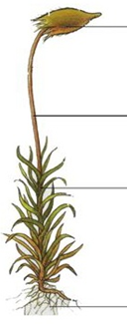
kormus -
spermatozoidy -
5) Popište stavbu mechové rostlinky. (4b)

6) Napište tři významy mechorostů, které znáte. (3b)

7) Napište názvy (rodové i druhové) mechorostů, které znáte. (2b)
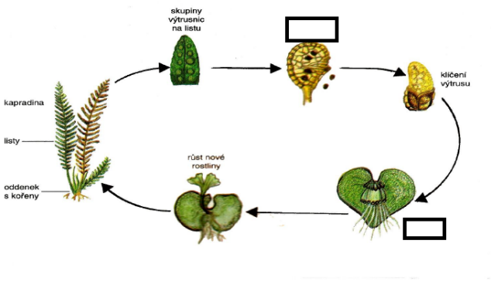

8) Doplňte do obdélníků popis rozmnožování kapradin. (2b)

9)Napište dvě informace, které víte o přesličkách (i zástupce). (4b)

BONUS) Napište názvy dvou rašelinišť v ČR, které znáte. (2b)

Hodnocení:(33)31-28b:1;27-22b:2;21-12b:3;11-6b:4;5-0b:5

